**Thuật toán quay lui (Backtracking)**

1. **Định nghĩa**

Quay lui là một kĩ thuật thiết kế giải thuật dựa trên đệ quy. Ý tưởng của quay lui là tìm lời giải từng bước, mỗi bước chọn một trong số các lựa chọn khả dĩ và đệ quy. Người đầu tiên đề ra thuật ngữ này (backtrack) là nhà toán học người Mỹ D. H. Lehmer vào những năm 1950.

1. **Tư tưởng**

Dùng để giải bài toán liệt kê các cấu hình. Mỗi cấu hình được xây dựng bằng từng phần tử. Mỗi phần tử lại được chọn bằng cách thử tất cả các khả năng.

Các bước trong việc liệt kê cấu hình dạng X[1...n]:

* Xét tất cả các giá trị X[1] có thể nhận, thử X[1] nhận các giá trị đó. Với mỗi giá trị của X[1] ta sẽ:
* Xét tất cả giá trị X[2] có thể nhận, lại thử X[2] cho các giá trị đó. Với mỗi giá trị X[2] lại xét khả năng giá trị của X[3]...tiếp tục như vậy cho tới bước:
* ...
* ....
* Xét tất cả giá trị X[n] có thể nhận, thử cho X[n] nhận lần lượt giá trị đó.
* Thông báo cấu hình tìm được.

Bản chất của quay lui là một quá trình tìm kiếm theo chiều sâu(Depth-First Search).

1. **Mô hình thuật toán**

Mã giả cho thuật toán quay lui.

Backtracking(k) {

for([Mỗi phương án chọn i(thuộc tập D)]) {

if ([Chấp nhận i]) {

[Chọn i cho X[k]];

if ([Thành công]) {

[Đưa ra kết quả];

} else {

Backtracking(k+1);

[Bỏ chọn i cho X[k]];

}

}

}

}

1. **Hai bài toán ví dụ về thuật toán quay lui**

a) Bài toán Mã đi tuần

Mã đi tuần (hay hành trình của quân mã) là bài toán về việc di chuyển một quân mã trên bàn cờ vua (8 x 8). Quân mã được đặt ở một ô trên một bàn cờ trống nó phải di chuyển theo quy tắc của cờ vua để đi qua mỗi ô trên bàn cờ đúng một lần.

Cách di chuyển của một quân mã

Nước đi của một quân mã giống hình chữ L và nó có thể di chuyển tất cả các hướng. Ở một vị trí thích hợp thì quân mã có thể di chuyển đến được 8 vị trí.

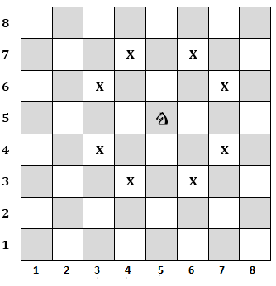

Xây dựng bước đi cho quân mã

Giọi x,y là độ dài bước đi trên các trục Oxy. Một bước đi hợp lệ của quân mã sẽ như sau: |x| + |y| = 3 ( Với x, y > 0).

Khi đó ở một vị trí bất kì quân mã có có 8 đường có thể di chuyển. Chưa xét đến bước đi đó có hợp lệ hay không.

Các bước đi đó là: ( -2, -1), ( -2, 1), ( -1, -2), ( -1, 2), ( 1, -2), ( 1, 2), ( 2, -1), ( 2, 1)

Để đơn giản ta sẽ tạo hay mảng X[], Y[] để chứa các giá trị trên. Với mỗi X[i], Y[i] sẽ là một cách di chuyển của quân mã(0 ≤ i ≤ 7 ).

Kiểm tra tính hợp lệ của bước đi

Ta sẽ dùng một mảng hai chiều A[n*n] để lưu vị trí của từng ô trong bàn cờ. Tất cả mảng đều khởi tạo giá trị là 0( quân mã chưa đi qua).

Giọi x,y là vị trí hiện tại của quân mã, thì vị trí tiếp theo mà quân mã đi sẽ có dạng x+X[i], y+Y[i]. Một vị trí được gọi là hợp lệ thì sẽ thỏa mãn tính chất sau:

* 0 ≤ x+X[i] ≤ n-1.
* 0 ≤ y+Y[i] ≤ n-1.

Nếu bước đi đó là bước đi đúng thì ta sẽ lưu thứ tự của bước đi đó vào mảng A[ x+X[i], y+Y[i] ].

### b) Bài toán Trò chơi Sudoku

*Sudoku là một trò chơi khá phổ biến và chắc ai cũng biết. Trò chơi như sau: có một hình vuông được chia thành 9x9 ô vuông con. Mỗi ô vuông con có giá trị trong khoảng từ 1 đến 9. Ban đầu hình vuông có một số ô vuông con cho trước (có điền sẵn số) và còn lại là trống. Hãy điền các số từ 1-9 vào các ô con lại sao cho: hàng ngang là các số khác nhau từ 1 đến 9, hàng dọc là các số khác nhau từ 1 đến 9, và mỗi khối 3x3 chính là các số khác nhau từ 1 đến 9.*

Ví dụ về trò chơi: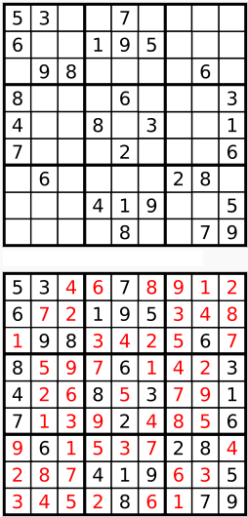

1. **Nhận xét**

Ưu điểm:

* Việc quay lui là thử tất cả các tổ hợp để tìm được một lời giải. Thế mạnh của phương pháp này là nhiều cài đặt tránh được việc phải thử nhiều trường hợp chưa hoàn chỉnh, nhờ đó giảm thời gian chạy.

Nhược điểm:

* Trong trường hợp xấu nhất độ phức tạp của quay lui vẫn là cấp số mũ. Vì nó mắc phải các nhược điểm sau:
  + Rơi vào tình trạng "thrashing": qúa trình tìm kiếm cứ gặp phải bế tắc với cùng một nguyên nhân.
  + Thực hiện các công việc dư thừa: Mỗi lần chúng ta quay lui, chúng ta cần phải đánh giá lại lời giải trong khi đôi lúc điều đó không cần thiết.
  + Không sớm phát hiện được các khả năng bị bế tắc trong tương lai. Quay lui chuẩn, không có cơ chế nhìn về tương lai để nhận biết đc nhánh tìm kiếm sẽ đi vào bế tắc.